

Образовательный проект «Я познаю мир»
XVII Республиканская заочная олимпиада школьников по биологии, экологии, химии и географии
60 лет
РДЭБЦ
География

2006

7 класс

2010

ФИО участника

Город (село), район
Образовательное
учреждение
Ф.И.О. учителя

Шифр
№ задания | 1 | 2 | 3 | 4 | 5 | 6 |  | 7 | 8 | 9 | 10 | Сумма
баллы
макс.
баллы  макс. | 4 | 7 | 5 | 4 | 4 | 5 |  | 10 | 4 | 4 | 3 | 50
Задание №1. Жителю города Нальчика необходимо добраться до г.Баксана, это расстояние по карте равно 76 мм. Какое расстояние ему нужно проехать, если карта имеет масштаб 1:300000? Сколько времени ему потребуется, если он будет ехать со скоростью 38 км/ч; 57 км/ч; 76 км/ч?
Ответ: ___________________________________________________________________________________
__________________________________________________________________________________________________________________________________________________________________________________
Задание №2. С помощью компаса и линейки определите по предложенной карте следующие значения:
Наблюдаемый объект | Азимут движения  к объекту | Расстояние  до объекта (м)
Мост через реку Суру
Метеостанция
Отдельно стоящее хвойное дерево
Дом лесника
Родник
Кирпичный завод

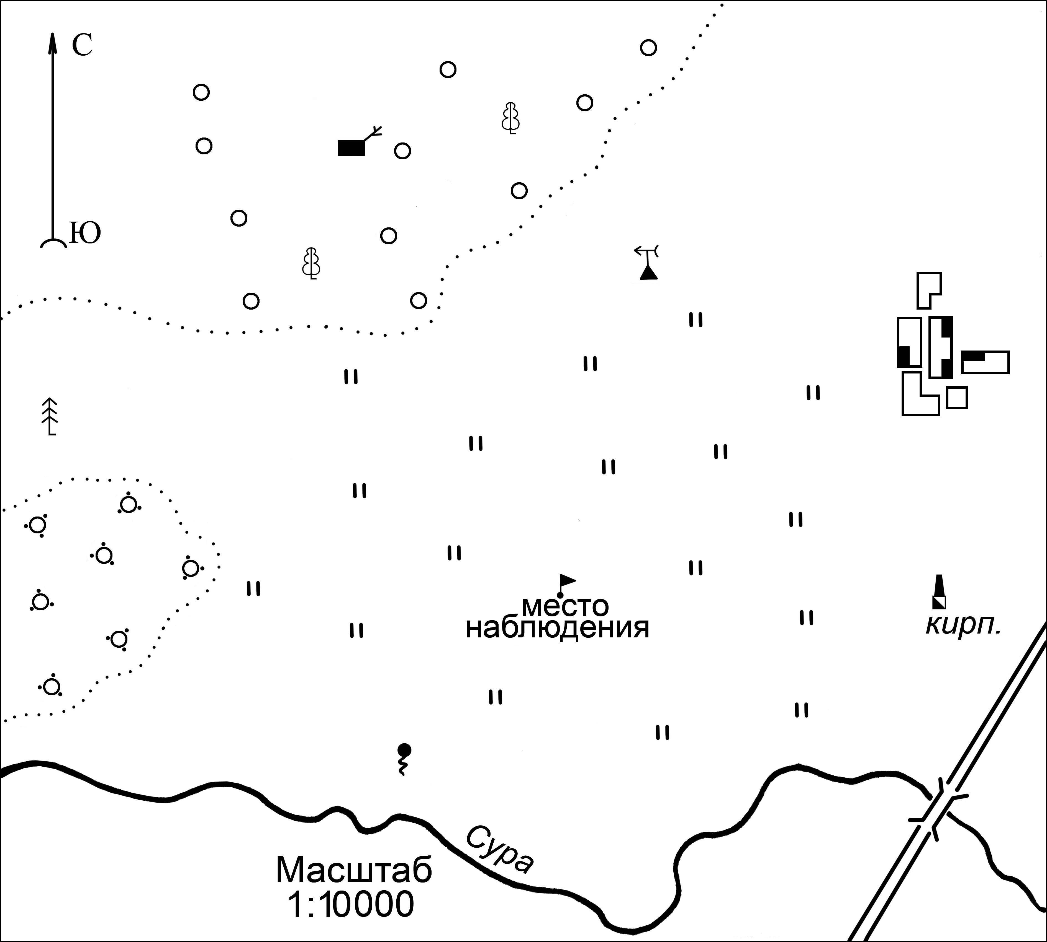

Задание №3. К вам попал дневник туристов, в котором была следующая запись: «Утром мы вышли из селения Кромы и пошли по шоссе на восток. Справа от нас проходила линия электропередачи, а за ней располагались сплошные заросли кустарника. Слева был луг, на котором находилось озеро с болотистыми берегами. Через некоторое время нам встретился мост через реку Лиму, за которой простирался сосновый бор».
Нарисуйте условными знаками чертеж описанной местности,
Прежде всего, вычертите стрелку север — юг и относительно нее проведите линию условного знака шоссе с запада на восток. Затем расставьте условные знаки всех объектов местности в той последовательности, как и указано в дневнике.

Задание №4. Туристу нужно пройти от пункта А до домика лесника. Это расстояние по карте составляет 32 мм. Сколько метров нужно пройти туристу по местности, если карта имеет масштаб 1:50000? (А если масштаб карты 1:30000? А при масштабе 1:20000?).
Ответ: __________________________________________________________________________________
_________________________________________________________________________________________
_________________________________________________________________________________________
Задание №5. Мне нужно было пройти от электрички к карьеру. На моей карте это расстояние составляло 255 мм (за рамочное оформление было оторвано от карты, и указанного масштаба я не видел). Когда я позвонил на станцию юных туристов, мне сказали, что это расстояние по их карте составляет отрезок 102 мм и что она имеет масштаб 1:50000. Мне пришлось задуматься и рассчитать, какой же масштаб был у моей карты.
Ответ: ___________________________________________________________________________________
_________________________________________________________________________________________
__________________________________________________________________________________________________________________________________________________________________________________
Задание №6. Наблюдатель сообщает: «Впереди вижу населенный пункт. Правее его в 45° - завод с трубой. Слева вижу хвойное дерево, а на ЮВ – мост через реку. Если встать лицом к нему, то завод с трубой будет справа». Определите азимуты на хвойное дерево и на завод.
Ответ: ___________________________________________________________________________________
_________________________________________________________________________________________
__________________________________________________________________________________________________________________________________________________________________________________
Задание №7. Предложите простейший способ определения ширины реки.
Ответ: ___________________________________________________________________________________
_________________________________________________________________________________________
__________________________________________________________________________________________________________________________________________________________________________________
Задание №8. Прочертите линию сверху вниз и считайте ее линией меридиана. Относительно этого условного меридиана нанесите непрерывную ломаную линию из пяти равных отрезков так, чтобы их азимуты соответствовали 162°, 306°, 90°, 234° и 18°. Какой получится фигура, составленная из этих отрезков.
Задание №9. Сколько времени потребуется на переход стрелковой роты от заставы до полигона, если расстояние между этими пунктами на карте масштаба 1: 50000 равно 24 см и скорость движения стрелковой роты равна 5 км в час?
Ответ: ___________________________________________________________________________________
__________________________________________________________________________________________________________________________________________________________________________________
Задание №10. Вы двигаетесь по азимутам: Аз. №1 =138°, Аз. №2 = 306°, вам нужно вернуться обратно. По какому азимуту вы вернетесь?
Определите обратные азимуты.
_________________________________________________________________________________________
_________________________________________________________________________________________
_________________________________________________________________________________________

